Název | Shrnutí učiva fce sin x, cos x, tg x, cotg x
Předmět, ročník | Matematika, 2. ročník
Tematická oblast | Goniometrie a trigonometrie
Anotace | Pracovní list sloužící k procvičení učiva, lze vytisknout, obsahuje i řešení
Klíčová slova | Velikost úhlů, oblouková míra, stupňová míra, sin x, cos x, tg x, cotg x
Autor | Mgr. Hana Dudíková
Datum | 26.2.2013
Škola | Gymnázium Jana Opletala, Litovel, Opletalova 189
Projekt | EU peníze středním školám, reg. č.: CZ.1.07/1.5.00/34.0221

Goniometrie PL9
Goniometrické funkce – shrnutí vlastnosti funkcí sin x, cos x, tg x, cotg x - doplňte tabulku
 | D(f) | H(f) | Rostoucí | Klesající | S, L | Omezená | Maximum | Minimum | Graf
sin x | R | <-1; 1> | V každém intervalu  <- $\frac{π }{2}$ + 2kπ;  $\frac{π}{2}$ + 2kπ > | V každém intervalu  < $\frac{π }{2}$ + 2kπ;  $\frac{3π}{2}$ + 2kπ > | L | Shora i zdola | Pro každé x =$\frac{π}{2}+$2kπ | Pro každé x =$\frac{3π}{2}+$2kπ
cos x | R | <-1; 1> | V každém intervalu  <π+ 2kπ;  2π+ 2kπ > | V každém intervalu  <2kπ; π+ 2kπ > | S | Shora i zdola | Pro každé  x=2kπ | Pro každé  x=π+2kπ
tg x | Všechna x ϵ R  kromě  x = (2k+1)$\frac{π}{2}$ | R | V každém intervalu  <- $\frac{π }{2}$ + kπ;  $\frac{π}{2}$ + kπ > | - | L | Není omezená | Nemá | Nemá
cotg x | Všechna x ϵ R  kromě  x = kπ | R | - | V každém intervalu  < kπ; π+ kπ > | L | Není omezená | Nemá | Nemá

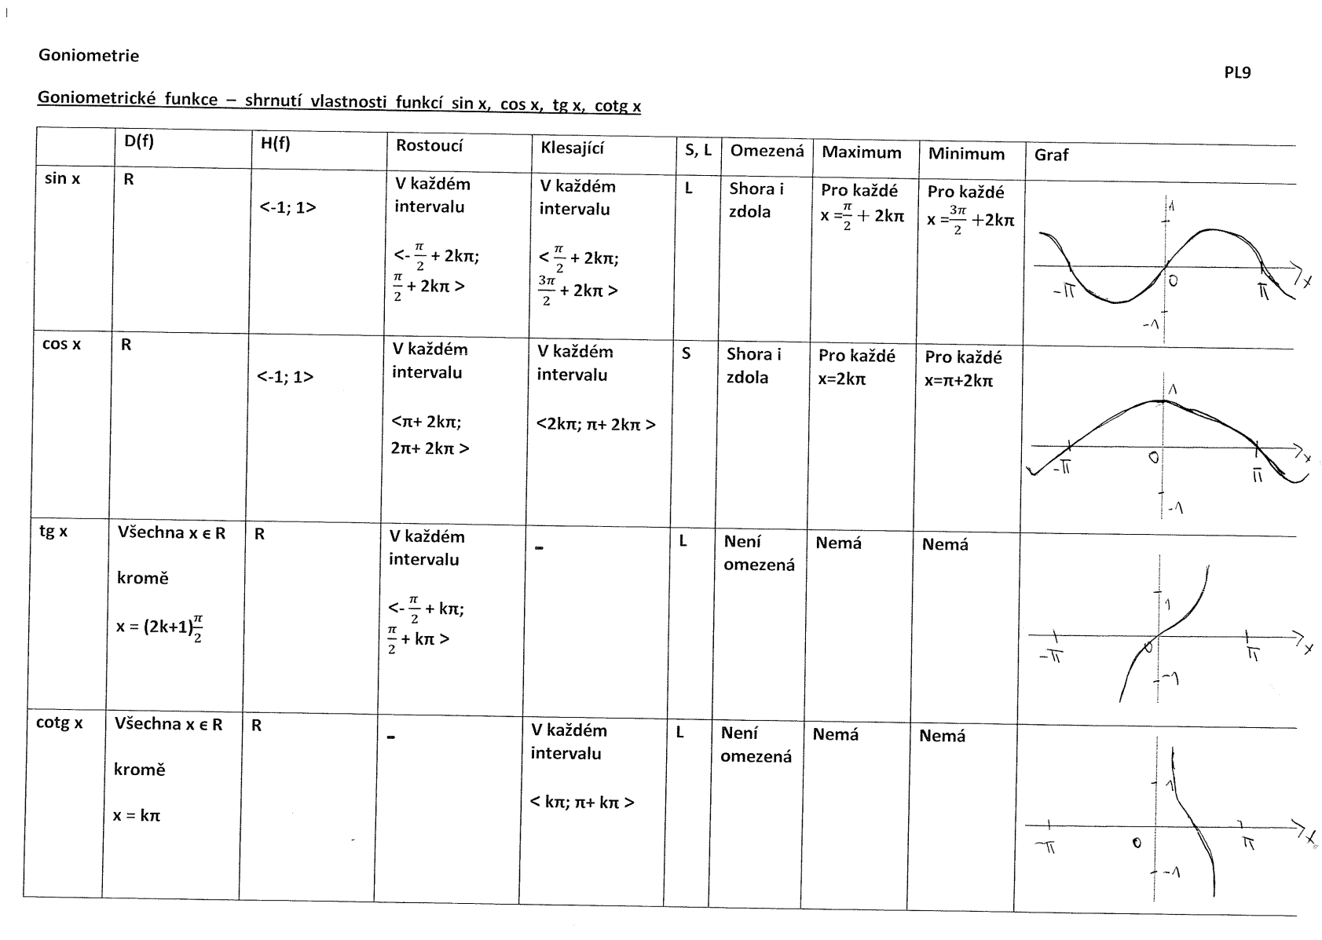

Použitá literatura:
[1]Polák, J. Přehled středoškolské matematiky. Vyd. 6. Praha: Prometheus, s. r. o., 1998. ISBN 80-85849-78-X
[2]Hruška, M., RNDr. Státní maturita z matematiky v testových úlohách včetně řešení. Vyd. 1. Olomouc: Rubico, s. r. o., 2012. ISBN 80-7346-149-2
[3]Petáková, J. Matematika – příprava k maturitě a k přijímacím zkouškám na vysoké školy. Vyd. 1. Praha: Prometheus, s. r. o., 2001. ISBN 807196-099-3
[4]Odvárko, O., Doc. RNDr., DrSc. Matematika pro gymnázia Goniometrie. Vyd. 3. Praha: Prometheus, 2005. ISBN 80-7196-178-7

